Электробезопасность
Электрические приборы, которыми вы пользуетесь дома и в школе, электрические сети и подстанции, мимо которых вы проходите во дворе, на улице и в поле, при нормальной работе безопасны. Все электроустановки имеют ограждение, предупреждающие знаки и плакаты безопасности и закрыты на замок. Однако, при различных повреждениях изоляции, обрыве проводов, подъеме на опоры, проникновении в подстанции и электрические щитки возникает угроза для жизни.
Действие электрического тока на организм человека
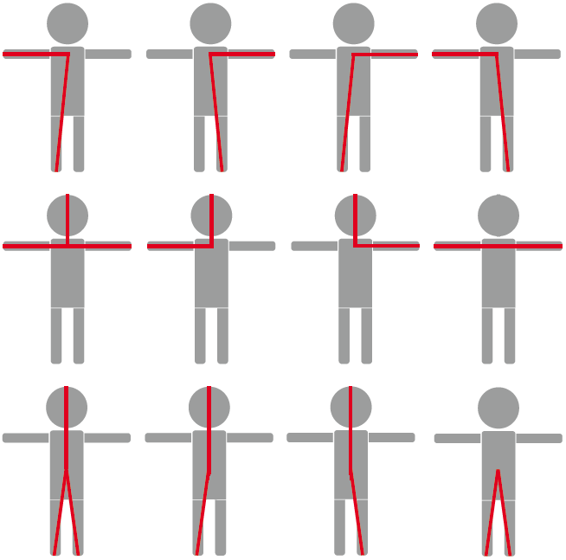
Опасность для жизни человека представляют электроустановки любого напряжения. Человек, коснувшись токоведущих частей электроустановок и неизолированных проводов, находящихся под напряжением, оказывается включенным в электрическую цепь.Большое значение в исходе поражения имеет путь, проходимый током в теле человека. Поражение будет более тяжелым, если на пути тока оказываются сердце, грудная клетка, головной и спинной мозг.
Непосредственными причинами смерти человека, пораженного электрическим током, является прекращение работы сердца, остановка дыхания вследствие паралича мышц грудной клетки и электрический шок.
Поражение электричеством может иметь место в следующих формах:
- остановка сердца или дыхания при прохождении электрического тока через тело;
- электроожог;
- механическая травма из-за сокращения мышц под действием тока;
- ослепление электрической дугой.
Смерть обычно наступает из-за остановки сердца или дыхания, или того и другого. Под действием электрического тока сокращаются мышцы тела. Если человек взялся за находящуюся под напряжением часть оборудования, он возможно, не сумеет оторваться без посторонней помощи.
Повреждения от электрического тока определяются силой тока и длительностью его воздействия.
Больше всего от действия электрического тока страдает центральная нервная система. Из-за ее повреждения нарушается дыхание и сердечная деятельность. Электроожоги излечиваются значительно труднее обычных термических. Некоторые последствия электротравмы могут проявиться через несколько часов, дней, месяцев. Пострадавший должен длительное время жить в "щадящем" режиме и находиться под наблюдением специалистов.
Правила поведения с электричеством в быту
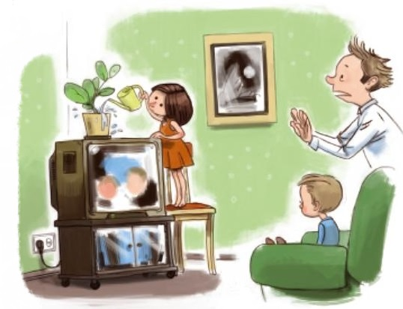
Правила обращения с электрическими приборами не сложны, и их легко запомнить:

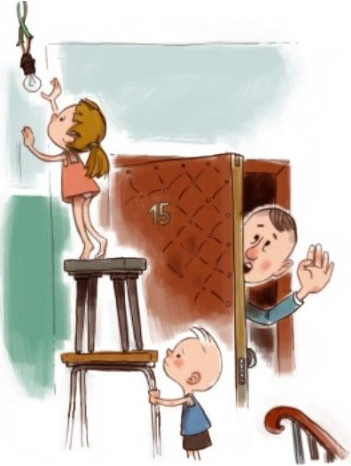
1 НЕЛЬЗЯ пользоваться электроприборами без разрешения взрослых.
2.ВЫ НЕ ДОЛЖНЫ самостоятельно заменять электролампы и предохранители, производить ремонт электропроводки и бытовых приборов, устанавливать звонки, выключатели и штепсельные розетки. Пусть это сделают взрослые или специалист- электрик!
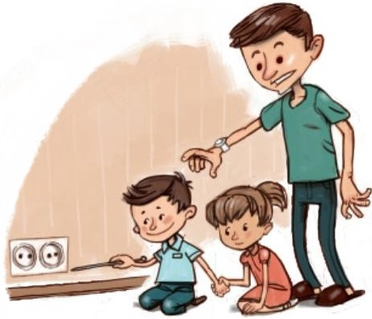
3.НЕЛЬЗЯ пользоваться выключателями, штепсельными розетками, вилками, кнопками звонков с разбитыми крышками, а также бытовыми приборами с поврежденными, обуглившимися и перекрученными шнурами. ЭТО ОЧЕНЬ ОПАСНО!
ВЫ НЕ ДОЛЖНЫ проходить мимо подобных фактов. Своевременно сообщайте взрослым о повреждениях! ЗАПОМНИТЕ, разбивая из озорства крышки выключателей, звонков, штепсельных розеток, повреждая электропроводку, вы, тем самым, совершаете проступок равный преступлению, так как это может привести к гибели людей.

4.НЕЛЬЗЯ пользоваться неисправными электроприборами (если из телевизора, холодильника или пылесоса пахнет горелой резиной, если видны искры - надо немедленно отключить прибор от сети и рассказать о неисправном приборе взрослым).
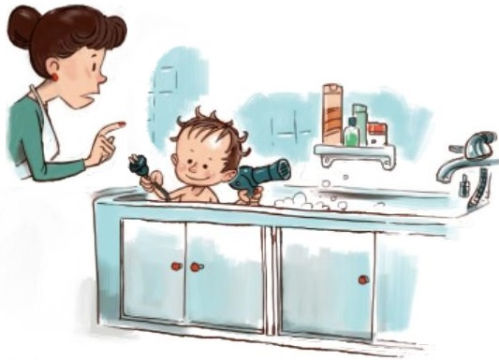
5.НЕЛЬЗЯ самим чинить и разбирать электроприборы.
6.Выключая электроприбор, НЕЛЬЗЯ тянуть за шнур. Надо взяться за штепсель и плавно вынуть его из розетки.
7.НЕЛЬЗЯ играть с электрическими розетками (если ты увидел неисправную розетку, выключатель, оголенный провод, ничего НЕ трогай и сразу расскажи об этом взрослым!).
8.ПОМНИ, электричество не терпит соседства с водой (чтобы не получить удар током, НЕЛЬЗЯ касаться включенных электроприборов мокрыми руками или протирать электроприборы влажной тряпкой).
Правила поведения вблизи энергообъектов
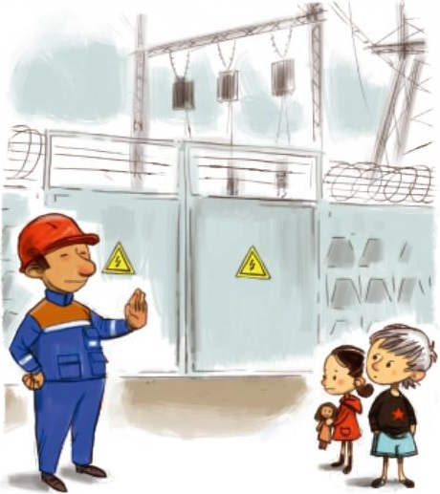
Энергообъекты – это воздушные и кабельные линии электропередачи, подстанции, трансформаторные подстанции, распределительные пункты. Воздушные и кабельные линии электропередачи отвечают за электроснабжение городов и поселков.
Трансформаторные подстанции расположены в каждом населенном пункте и в силу их повсеместности представляют особую опасность для населения!
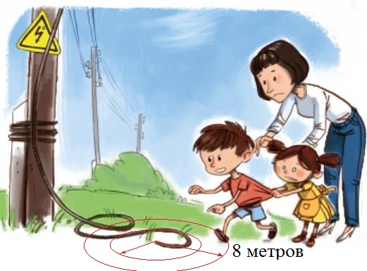
Запомните простые правила:
1. Ни в коем случае НЕЛЬЗЯ касаться оборванных висящих или лежащих на земле проводов или даже приближаться к ним. Удар током можно получить и в нескольких метрах от провода за счет шагового напряжения. Любой провод или электроприбор может находиться под напряжением! Даже если до тебя его трогали два десятка человек. А вдруг именно в это же время, когда ты взял его в руки, кто-то за несколько метров от тебя включил рубильник!
Если все же человек попал в зону «шагового напряжения» нельзя отрывать подошвы от поверхности земли. Передвигаться следует в сторону удаления от провода «гусиным шагом» - пятка шагающей ноги, не отрываясь от земли, приставляется к носку другой ноги. Запомните, увидев оборванный провод, лежащий на земле, ни в коем случае не приближайтесь к нему на расстояние ближе 8 метров.
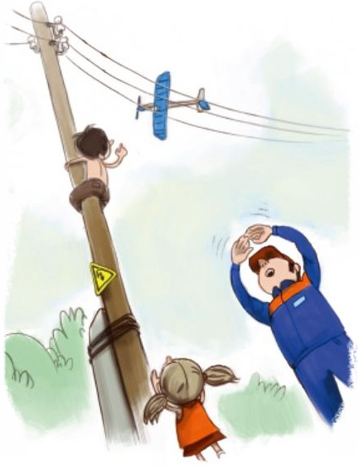
2.СМЕРТЕЛЬНО ОПАСНО влезать на опоры высоковольтных линий электропередачи, играть под ними, разводить костры, разбивать изоляторы на опорах, делать на провода набросы проволоки и других предметов, запускать под проводами воздушных змеев.
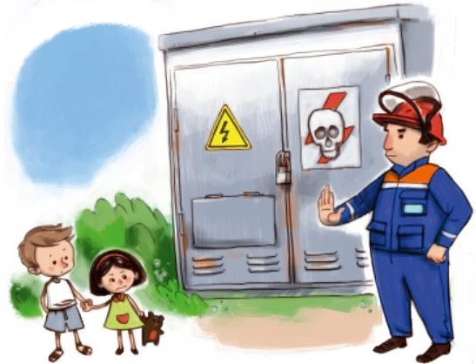
3.Если ты увидел оборванный провод, незакрытые или поврежденные двери трансформаторных будок или электрических щитов, НИЧЕГО НЕ ТРОГАЙ и незамедлительно сообщи взрослым.
4.Ни в коем случае НЕЛЬЗЯ открывать лестничные электрощиты, находящиеся в подъездах домов, влезать на крыши домов и строений, где поблизости проходят электрические провода, заходить в трансформаторные будки, электрощитовые и другие электротехнические помещения, трогать руками электрооборудование, провода.
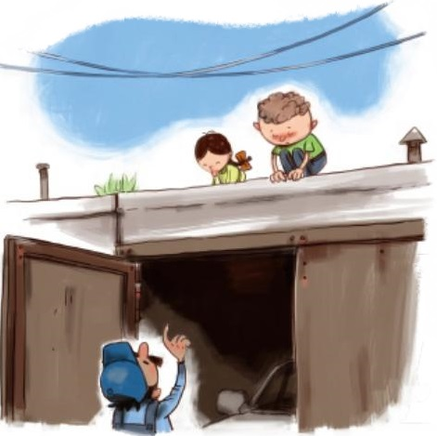
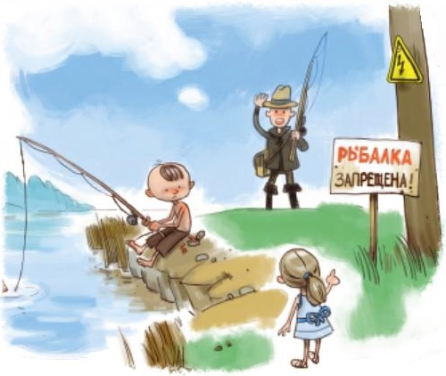
5.Летом, находясь в походе, либо идя на рыбалку, ОПАСНО останавливаться на отдых вблизи воздушных линий электропередачи, либо подстанций и рыбачить под проводами линии электропередачи.

Помощь пострадавшему от электрического тока
Необходимо помнить, что человека, пораженного электрическим током, можно спасти, вернуть к жизни, если правильно и, главное, быстро оказать ему помощь. ЗАПОМНИТЕ! Не следует предпринимать самостоятельно мероприятия по спасению пострадавшего. Лучше это сделают взрослые, либо специалисты- энергетики. Незамедлительно позови их на помощь!

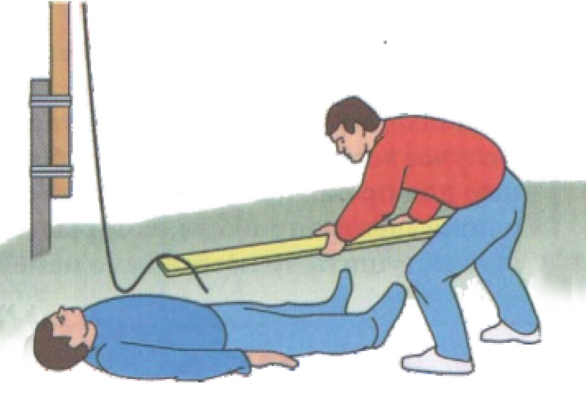
Оказать эффективную помощь пострадавшему может только человек, хорошо знающий Правила освобождения пострадавшего от электрического тока и оказания первой помощи.
Какие действия необходимо предпринять для оказания помощи?
-Необходимо вызвать бригаду скорой помощи;
-Оценить обстановку и по возможности освободить пострадавшего от действия электрического тока. Ни в коем случае нельзя прикасаться к пострадавшему. Возможно, он все еще находится под действием электрического тока. Дотронувшись до пострадавшего, можно попасть под напряжение. Необходимо отключить источник электроэнергии.

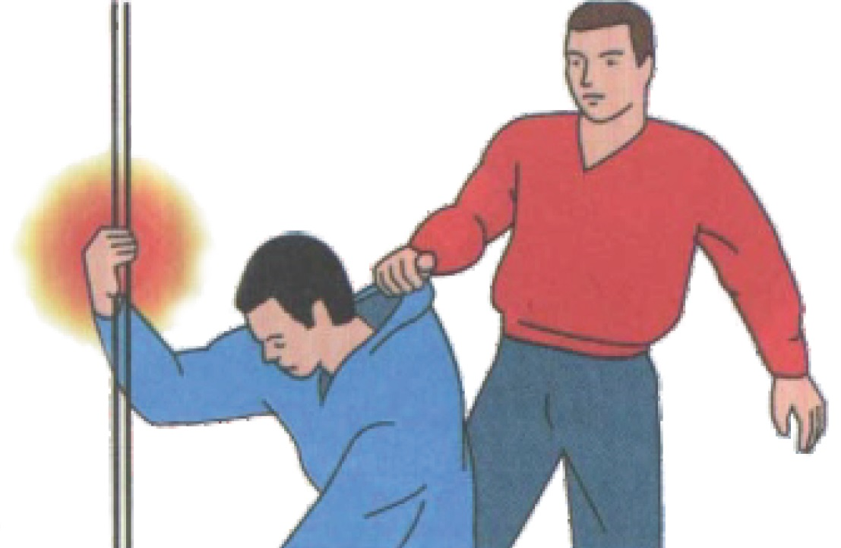
Если это невозможно, необходимо отодвинуть источник тока от себя и от пострадавшего сухим, непроводящим ток предметом. Если необходимо оттащить пострадавшего от провода электросети, при этом надо помнить, что тело человека так же проводит ток. Поэтому не следует дотрагиваться голыми руками до открытых частей тела пострадавшего.
После прекращения действия электрического тока необходимо обратить внимание на присутствие признаков жизни (дыхание и пульс).
При отсутствии признаков жизни необходимо приступить к реанимационным мероприятиям: проведению закрытого массажа сердца и искусственному дыханию. Реанимационные мероприятия оказываются до приезда бригады скорой помощи.

Предупреждающие знаки и плакаты по электробезопасности
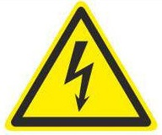
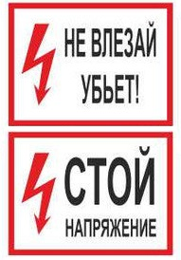

Для предотвращения случайного проникновения в электроустановки, и тем самым предотвращения поражения электрическим током людей, существуют специальные предупреждающие знаки и плакаты. Они вывешиваются или наносятся на опоры воздушных линий электропередачи любого напряжения, двери различных электрощитов, в которых находится электрооборудование, на ограждениях и заборах, огораживающих электроустановки. Наличие таких знаков подразумевает запрет проникновения со стороны населения в электроустановки или подъем на опору линий электропередачи.
Знаки предупреждают человека об опасности поражения электрическим током. Пренебрегать ими, а тем более снимать и срывать их – недопустимо!

Уважаемые ребята!
Не огорчайте родителей своими необдуманными действиями! Остановите, предостерегите товарища от опасной шалости вблизи энергообъектов! Этим вы спасете ему жизнь!
При обнаружении обрыва проводов, искрения, повреждения опор, изоляторов, незакрытых или повреждённых дверей трансформаторных подстанций или электрических щитов, обнаружении сорванных знаков и плакатов по электробезопасности во избежание несчастных случаев необходимо незамедлительно сообщить взрослым или позвонить по телефону 101 или 112.

